Artykuł oryginalny/Original paper
Reumatologia 2009; 47, 1: 4-9

Ocena jakości życia chorych na reumatoidalne zapalenie stawów
za pomocą badań ankietowych
Assessment of the quality of life of patients with rheumatoid arthritis by means of
questionnaire research

Kamila Kowalczyk, Piotr Głuszko
Zakład Reumatologii i Balneologii Uniwersytetu Jagiellońskiego Collegium Medicum w Krakowie,
kierownik Zakładu dr hab. med. Piotr Głuszko
Słowa kluczowe: reumatoidalne zapalenie stawów, jakość życia, HAQ, KALU.
Key words: rheumatoid arthritis, quality of life, HAQ, KALU.
Streszczenie
Wstęp: Reumatoidalne zapalenie stawów (RZS) jest chorobą
przewlekłą, prowadzącą do niepełnosprawności, która istotnie
wpływa na ważne obszary życia pacjentów. Celem pracy było
określenie wpływu czynników społeczno-demograficznych oraz
parametrów aktywności choroby na ocenę jakości życia chorych
na RZS.
Materiał i metody: Badanie przeprowadzono w grupie 94 chorych
na RZS. Jakość życia oceniano za pomocą kwestionariusza wła-
snego KALU (nazwa utworzona przez autorów kwestionariusza)
i Health Assessment Questionnaire (HAQ). W celu pomiaru aktyw-
ności choroby posłużono się wskaźnikiem DAS 28.
Wyniki: Współczynnik korelacji dla wieku i sprawności ruchowej
KALU oraz wieku i pracy zarobkowej KALU wynosił odpowiednio
r = 0,24, p < 0,01 i r = 0,34, p < 0,05. Czas trwania choroby w pew-
nym stopniu wpływał tylko na ocenę sprawności ruchowej
(r = 0,2, p < 0,05). Aktywność choroby istotnie korelowała z niż-
szą oceną jakości życia w wymiarze sprawności ruchowej mierzo-
ną zarówno za pomocą HAQ (r = 0,49, p < 0,001), jak i KALU
(r = 0,41, p < 0,001). W podgrupie chorych, którzy korzystali
z urządzeń i/lub pomocy innych osób, aktywność choroby (DAS
28) była znacznie wyższa (t = -2,48, p < 0,01).
Wnioski: Wykazano przydatność kwestionariuszy KALU i HAQ
w ocenie jakości życia. Stwierdzono istotną korelację oceny jako-
ści życia, utraty samodzielności przez osoby chore na RZS oraz
aktywności procesu zapalnego.
Summary
Introduction: Rheumatoid arthritis (RA) is a chronic disease
leading to disability which affects important areas of the
patient’s life. The aim of the study was to assess the influence of
social-demographic factors and disease activity parameters on
the quality of life of patients with RA.
Material and methods: The study was performed in a group of 94
patients with RA. The quality of life was assessed by own
questionnaire KALU and the HAQ disability index. For the
measurement of activity of RA the disease activity score (DAS 28)
was used.
Results: The correlation coefficient for the age and physical
function, and also the age and earning ability determined on
KALU were r = 0.24, p < 0.01 and r = 0.34, p < 0.05, respectively.
We found that the duration of RA affects only the assessment of
physical function (r = 0.2, p < 0.05). The disease activity scores
correlated with the lower estimation of the quality of life
conditioned by the physical function measured with HAQ
(r = 0.49, p < 0.001) and with KALU (r = 0.41, p < 0.001). In the
subgroup of patients who use various devices and/or who take
help from other people, the activity of RA (DAS 28) was
significantly higher (p < 0.01).
Conclusions: Using both questionnaires a significant correlation
between the quality of life and the loss of independence of
patients with RA and disease activity was observed.
Adres do korespondencji:
dr hab. med. Piotr Głuszko, Zakład Reumatologii i Balneologii, Collegium Medicum, Uniwersytet Jagielloński, ul. Śniadeckich 10,
31-531 Kraków, tel. +48 12 625 47 55, e-mail: zruj@mp.pl
Praca wpłynęła: 15.12.2008 r.
Reumatologia 2009; 47/1
Jakość życia chorych na reumatoidalne zapalenie stawów
5

Wstęp i cel pracy
Jakość życia chorych nabrała obecnie większego
znaczenia w ocenie chorób przewlekłych. Zauważono,
że kliniczne wskaźniki nie wystarczają do weryfikacji
skuteczności leczenia [1]. Ocena jakości życia włącza
do podstawowych badań opinię własną pacjenta w za-
kresie jego sposobu funkcjonowania, aktywności zawo-
dowej i możliwości wypełniania ról społecznych.
Reumatoidalne zapalenie stawów (RZS) jest chorobą
przewlekłą, z tendencją do zaostrzeń oraz o wielomiej-
scowym i wielopostaciowym charakterze zmian prowa-
dzących do poważnych ograniczeń funkcjonalnych. Pa-
cjenci zmagają się z bólem i cierpieniem, a ponadto
odczuwają lęk związany z dalszym przebiegiem choro-
by, rokowaniami i leczeniem. Postępujące upośledzenie
funkcji narządu ruchu utrudnia im zaspokajanie pod-
stawowych potrzeb, uzależnia od pomocy innych osób,
a nawet może prowadzić do depresji [2-6].
Bardzo często subiektywna ocena jest dokonywana
wg możliwości poruszania się i samodzielności. Różni-
ce w ocenie mogą zależeć w dużej mierze od zaawan-
sowania choroby, skuteczności leczenia i rehabilitacji,
a także od umiejętności radzenia sobie z problemami
związanymi z chorobą oraz oczekiwań, systemu warto-
ści i doświadczeń pacjenta [7-10].
Biorąc pod uwagę specyfikę RZS, w miarę rzetelny
pomiar jakości życia wydaje się szczególnie istotny
u tych chorych. Opracowane w Stanach Zjednoczonych
czy Australii kwestionariusze służące ocenie jakości ży-
cia nie zawsze odpowiadają warunkom życiowym cho-
rych w Polsce. Celem pracy było więc znalezienie odpo-
wiedzi na następujące pytania:
- Jak na ocenę jakości życia wpływają wiek, płeć,
czas trwania choroby, stan cywilny i miejsce zamiesz-
kania chorego?
- Czy istnieje zależność oceny jakości życia w wymia-
rze sprawności ruchowej od aktywności choroby i jej pa-
rametrów? Porównanie wyników badań przeprowadzo-
nych za pomocą kwestionariusza własnego KALU (nazwa
utworzona przez autorów kwestionariusza) i HAQ.
- Czy konieczność stosowania urządzeń dodatko-
wych i pomocy drugiej osoby zależy od płci, wieku, cza-
su trwania choroby i aktywności choroby?

Materiał i metody
Badanie przeprowadzono w grupie 94 chorych
na RZS, leczonych w Poradni Zakładu Reumatologii
Collegium Medicum Uniwersytetu Jagiellońskiego oraz
hospitalizowanych na Oddziale Reumatologii Szpitala
Specjalistycznego im. J. Dietla w Krakowie od listopada
2007 r. do czerwca 2008 r. Rozpoznanie choroby ustala-
no wg kryteriów ACR z 1987 r. Na przeprowadzenie ba-
dania zgodę wyraziła Komisja Bioetyczna Collegium
Medicum Uniwersytetu Jagiellońskiego.
Charakterystykę badanej grupy przedstawiono
w tabeli I. Badanie opierało się na metodzie ankietowej.
Zastosowano dwa kwestionariusze: indeks upośledze-
nia HAQ, narzędzie standardowe oraz własny kwestio-
nariusz KALU, przygotowany na podstawie narzędzi
specyficznych: HAQ, AIMS-2 i SF-36, których użytecz-
ność stwierdzono już wcześniej [11-13]. Kwestionariusz
KALU (tab. II) zawiera 39 pytań obejmujących cztery
dziedziny, są to:
- sprawność ruchowa - ocenia poziom trudności wy-
konywania czynności dnia codziennego,
- aktywność społeczna - ocenia wpływ choroby na ży-
cie społeczne i towarzyskie, jako konsekwencji ogra-
niczenia fizycznego (utrudnione wychodzenie z do-
mu) oraz problemów emocjonalnych związanych
z postępującą niepełnosprawnością,
- stan emocjonalny - mierzy samopoczucie pacjenta,
- praca zarobkowa lub codzienne obowiązki - pomiar
częstości występowania trudności napotykanych
przez chorych podejmujących aktywność zawodową
lub szkolną.
Tabela I. Charakterystyka badanej grupy (n = 94)
Table I. Characteristic of the examined group
(n = 94)
Badane parametry | Zakres  wartości | Średnia | Odchylenie  standardowe
wiek | 20-77 | 55,2 | ±11,81
czas trwania choroby | 0,4-38 | 11,5 | ±8,46
DAS 28 | 1,05-7,96 | 5,09 | ±1,05
liczba stawów:
bolesnych | 0-25 | 8,72 | ±6,47
obrzękłych | 0-21 | 6,48 | ±4,54
OB | 2-104 | 31,3 | ±24,7
VAS | 0-100 | 57,2 | ±21,1
HAQ | 0-3 | 1,63 | ±0,78
KALU  całościowa ocena  jakości życia | 0,13-2,51 | 1,28 | ±0,55
sprawność ruchowa | 0,07-2,44 | 1,12 | ±0,57
aktywność społeczna | 0-4,00 | 1,51 | ±0,92
stan emocjonalny | 0-4,00 | 1,79 | ±0,73
praca zarobkowa lub  codzienne obowiązki  dla n = 41 | 0,5-3,75 | 1,93 | ±0,9
Reumatologia 2009; 47/1
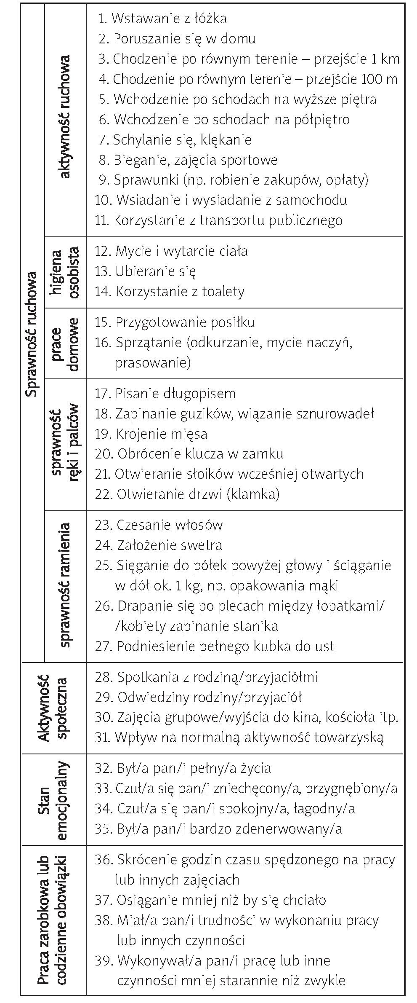
6
Kamila Kowalczyk, Piotr Głuszko
Tabela II. Schematyczne ujęcie kwestionariusza KALU
Table II. Schematic presentation of the questionnaire KALU
Pytania 1.-27. - skala oceny poziomu trudności w zakresie 0-3
Pytania 28.-39. - skala oceny częstości występowania problemów wzakresie 0-4
Całościowa ocena jakości życia - skala oceny 0-3,31
0 - wysoka jakość życia
3,31 - niska jakość życia
Pytania odnoszą się do funkcjonowania chorych
podczas ostatniego miesiąca.
Analizie poddano wynik dla każdej dziedziny od-
dzielnie oraz wynik ogólny. Zakres wartości w poszcze-
gólnych dziedzinach wynosił: sprawność ruchowa 0-3,
aktywność społeczna, stan emocjonalny, praca zarob-
kowa lub codzienne czynności 0-4. Ocena jakości życia
z całej ankiety zawierała się natomiast w przedziale
0-3,31, przy czym 0 oddaje wysoką ocenę jakości życia,
a 3,31 - niską. Im wyższa punktacja, tym gorsza jakość
życia. Wykorzystany w badaniach kwestionariusz HAQ
opracowano na podstawie jego polskiej wersji [14]. Da-
ne dotyczące aktywności choroby oraz stosowanego
leczenia uzyskano od lekarza opiekującego się pacjen-
tem. Do pomiaru aktywności choroby posłużono się
wskaźnikiem DAS 28 z 4 zmiennymi [15]. Oba kwestio-
nariusze zawierały pytania w formie zamkniętej, bada-
ny samodzielnie dokonywał oceny. Do analiz danych
wykorzystano system statystyczny SPSS (Statistical
Package for the Social Sciences). Korzystano z testów:
U Manna-Whitneya, Kruskala-Wallisa, t-Studenta
Współzależności mierzono testem korelacji Pearsona.

Wyniki badań
Z 94 chorych poddanych ocenie 79 osób stanowiły
kobiety (84%), a 15 mężczyźni (16%). Nie wykazano
różnic między jakością życia kobiet i mężczyzn
(p > 0,05). Uwagę zwraca wysoka ocena (gorsza jakość
życia) w dziedzinie „praca zarobkowa lub codzienne obo-
wiązki” zarówno u kobiet, jak i u mężczyzn. Wystąpiła
pewna zależność wieku i dziedziny „sprawność rucho-
wa” KALU (r = 0,24, p < 0,01) oraz wieku i „praca zarob-
kowa lub codzienne obowiązki” KALU (r = 0,34, p < 0,05).
Stwierdzono również istotną statystycznie, lecz dość
słabą, korelację pomiędzy czasem trwania choroby
a pogorszeniem sprawności ruchowej (r = 0,2, p < 0,05).
Nie wykazano statystycznie liczących się różnic w oce-
nie jakości życia, biorąc pod uwagę stan cywilny bada-
nych oraz miejsce zamieszkania.
Upośledzenie funkcji narządu ruchu (mierzone
wartością z oceny dziedziny „sprawność ruchowa” KALU
i współczynnikiem niepełnosprawności HAQ) najwy-
raźniej koreluje z poczuciem bólu. Gorsza ocena jako-
ści życia istotnie koreluje z aktywnością choroby, acz-
kolwiek współczynnik korelacji jest większy dla HAQ
(tab. III, ryc. 1 i 2).
W badanej grupie 72 chorych korzystało z urządzeń
dodatkowych i/lub pomocy drugiej osoby (85% kobiet,
15% mężczyzn). Średnia dla wieku i czasu trwania cho-
roby w latach u tych osób wyniosła odpowiednio 55,1
i 12,1 roku. Stwierdzono u tych chorych istotnie wyższą
aktywność choroby (t = -2,48, p < 0,05), wobec tego
Reumatologia 2009; 47/1
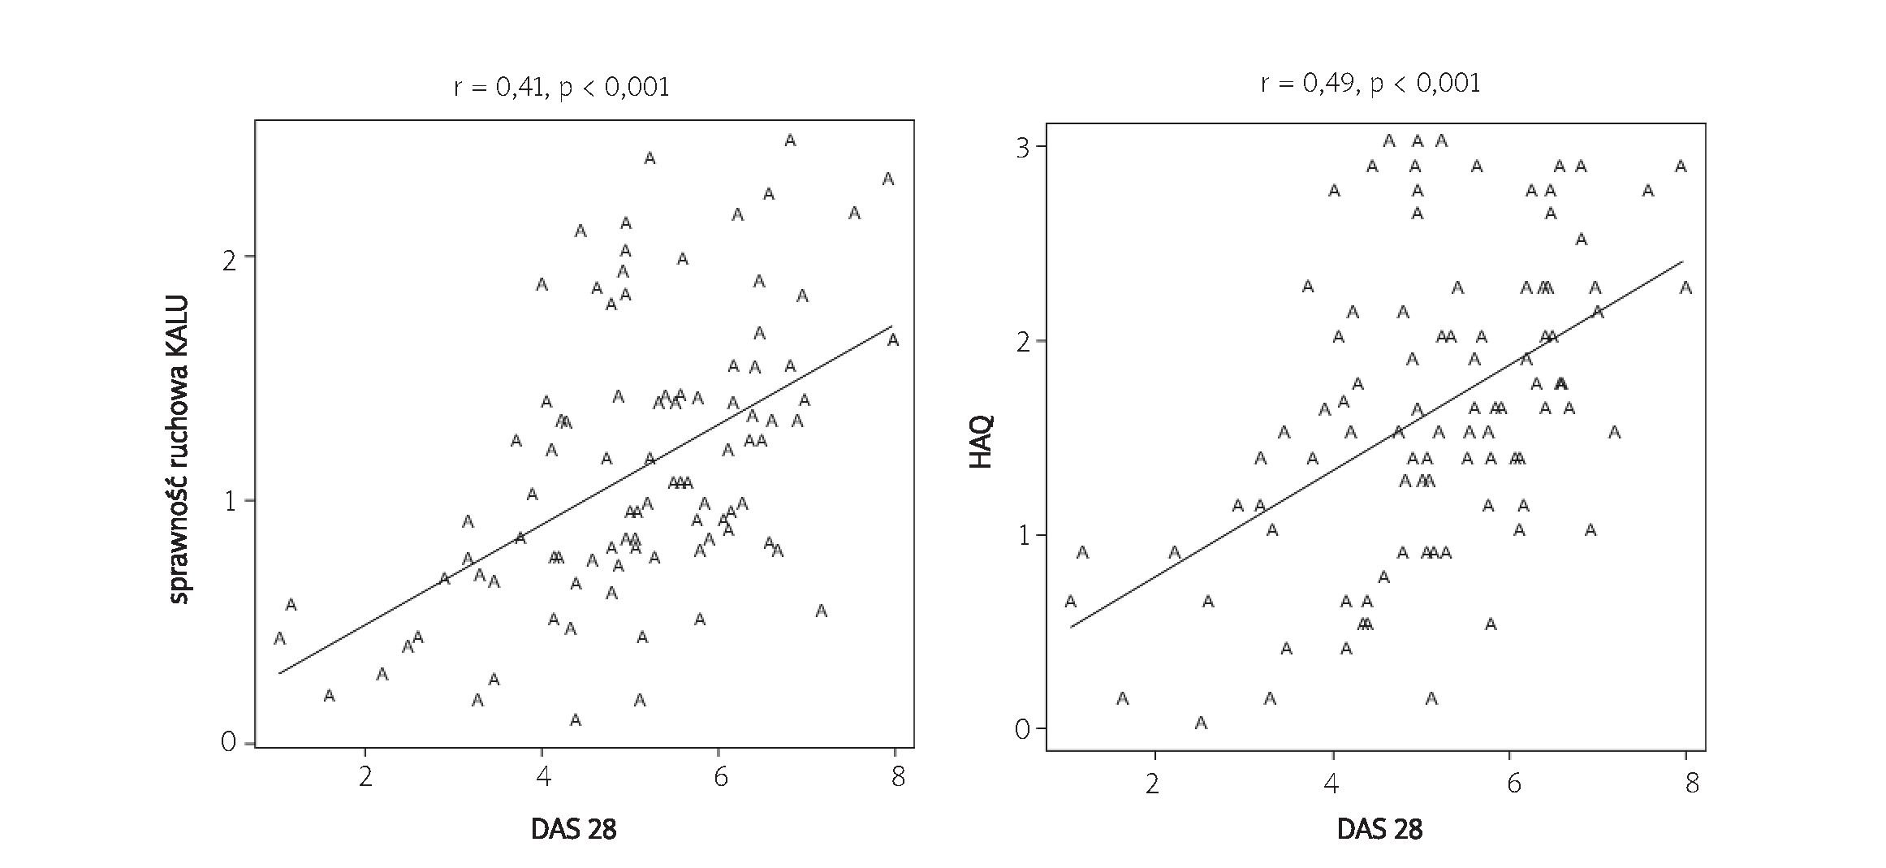
Jakość życia chorych na reumatoidalne zapalenie stawów
7
zaostrzenie procesu chorobowego wiąże się z ograni-
czeniem samodzielności w wykonywaniu podstawo-
wych czynności życiowych. Niezbędne staje się przy-
stosowanie przedmiotów dnia codziennego, mieszkań,
stanowisk pracy do potrzeb chorych, a w bardziej za-
awansowanym stadium choroby konieczna jest pomoc
drugiej osoby, najczęściej kogoś z rodziny.

Omówienie wyników
W przebadanej grupie chorych nie wykazano istot-
nych zależności pomiędzy oceną jakości życia a cecha-
mi społeczno-demograficznymi; natomiast przewlekły
stan zapalny w dużej mierze wpływa na ocenę jakości
życia chorych na RZS. Zaostrzenie objawów ogranicza
bądź całkowicie uniemożliwia im samodzielne wykony-
wanie podstawowych czynności. Potwierdzono, że
czynnikiem niezależnie wpływającym na ocenę jakości
życia jest stopień niepełnosprawności funkcjonalnej,
wyrażający się wartością uzyskaną wg HAQ [8, 17]. Spo-
śród obiektywnych i subiektywnych parametrów ak-
tywności choroby najsilniejszy związek z indeksem nie-
pełnosprawności HAQ oraz sprawności ruchowej KALU
wykazała ogólna ocena stanu zdrowia na wizualnej
skali analogowej, dokonana przez pacjenta. Znajduje to
odzwierciedlenie w innych pracach, w których także
wykazano wysoki współczynnik korelacji między war-
Tabela III. Zależność wzajemna sprawności ruchowej KALU, HAQ oraz parametrów aktywności choroby (DAS 28)
Table III. Reference of the motorial efficiency KALU, HAQ and parameters of the disease activity (DAS 28)
Korelacja Pearsona | Liczba bolesnych stawów | Liczba obrzękniętych stawów | OB | VAS | DAS 28
sprawność | r = 0,25 | p < 0,01 | r = 0,1 | p > 0,05 | r = 0,25
 | p < 0,01 | r = 0,55 | p < 0,001 | r = 0,41 | p < 0,001
HAQ | r = 0,32 | p < 0,01 | r = 0,24 | p < 0,01 | r = 0,29
 | p < 0,01 | r = 0,63 | p < 0,001 | r = 0,49 | p < 0,001
Ryc. 1. Zależność sprawności ruchowej wg KALU
i wartości DAS 28.
Fig. 1. Dependence of motor efficiency according
to KALU and values of DAS 28.
Ryc. 2. Zależność indeksu niepełnosprawności
HAQ i wartości DAS 28.
Fig. 2. Dependence of the HAQ disability index
and values of DAS 28.
Reumatologia 2009; 47/1
8
Kamila Kowalczyk, Piotr Głuszko
tościami HAQ i DAS 28 oraz jej zmiennymi [12, 17, 18].
Przeprowadzone badanie wykazało wysoki współczyn-
nik korelacji pomiędzy HAQ i KALU, przydatne w ocenie
jakości życia są zatem oba zastosowane kwestionariu-
sze. Jednak porównanie wyników obu powyższych na-
rzędzi badawczych dowiodło, że gorszą ocenę jakości
życia u badanych wykazywano za pomocą indeksu nie-
pełnosprawności HAQ. Fakt ten może sugerować po-
trzebę dopracowania w obszarze sprawności fizycznej
kwestionariusza KALU. Jest to szczególnie ważne, gdyż
KALU - tak jak i HAQ - może oceniać poziom trudności
wykonywania czynności dnia codziennego, czego nie
można dokonać za pomocą AIMS-2. Chorzy sugerowa-
li, aby zamieścić w ankiecie pytanie o schodzenie ze
schodów, które w wielu przypadkach nie jest możliwe
do wykonania, przy czym wejście na kilka stopni nie
stwarza problemu. Konieczne też wydaje się rozdziele-
nie w pytaniach schylania i klękania, którego nie mogą
wykonać zwłaszcza osoby starsze. Badanie potwierdza,
że nie ma metod doskonałych i niepodważalnych służą-
cych ocenie jakości życia chorych. Wydaje się jednak,
że powszechnie stosowany na świecie kwestionariusz
HAQ jest przydatny w ocenie jakości życia chorych
w Polsce.

Podsumowanie wyników i wnioski
- Wiek warunkuje ocenę jakości życia chorych
na RZS. Im starszy pacjent, tym gorzej ocenia jakość ży-
cia w zakresie sprawności ruchowej oraz aktywności
zawodowej.
- Niższa ocena jakości życia w obszarze sprawności
ruchowej występuje u chorych z dłużej trwającą choro-
bą, co jest związane z postępującą niepełnosprawno-
ścią.
- Płeć, stan cywilny oraz miejsce zamieszkania ba-
danych nie wpływają na ocenę jakości życia
- Utrata samodzielności w czynnościach samoob-
sługi nie zależy od płci, wieku i czasu trwania choroby.
- Ocena zakresu sprawności ruchowej wg KALU ko-
reluje z aktywnością reumatoidalnego zapalenia sta-
wów. Jeden z parametrów DAS 28, tj. liczba obrzęknię-
tych stawów, nie wpływa na wymienioną korelację.
- Istnieje zależność pomiędzy indeksem niepełno-
sprawności HAQ a klinicznymi wskaźnikami stanu za-
palnego (liczbą bolesnych i obrzękniętych stawów, OB),
jak również ogólną oceną stanu zdrowia dokonaną
przez pacjenta (VAS). Stopień ograniczeń funkcjonal-
nych wg HAQ istotnie zatem koreluje z aktywnością
choroby.
- Gorszą ocenę jakości życia wykazano kwestiona-
riuszem HAQ (ocena z ostatniego tygodnia) niż KALU
(ocena z ostatniego miesiąca).
- Ograniczenia w wykonywaniu podstawowych
czynności życiowych i konieczność korzystania z pomo-
cy najbliższych oraz specjalnych urządzeń jest uwarun-
kowana aktywnością choroby.

Podziękowania
Serdeczne podziękowanie składamy wszystkim
osobom zaangażowanym w zbieranie materiału ba-
dawczego - lekarzom i pacjentom Poradni Zakładu
Reumatologii Collegium Medicum Uniwersytetu Jagiel-
lońskiego i Szpitala Specjalistycznego im. J. Dietla
w Krakowie oraz pani dr Grażynie Bączyk za udostęp-
nienie do wglądu polskiej wersji skali AIMS-2.
Piśmiennictwo
- Jakość życia w naukach medycznych. Wołowicka L (red.). Dział
Wydawnictw Uczelnianych AM im. K. Marcinkowskiego,
Poznań 2001.
- Mackiewicz S, Hrycaj P Reumatoidalne zapalenie stawów.
W: Reumatologia. Mackiewicz S, Zimmermann-Górska I (red.).
Wydawnictwo Lekarskie PZWL, Warszawa 1995.
- Moskalewicz B. Jakość życia w chorobach reumatycznych.
Waga i pomiar problemu. Nowa Medycyna. Reumatologia
II 1997; 20: 2-5.
- Sierakowska M, Krajewska-Kułak E, Sierakowski S. Jakość
życia w reumatoidalnym zapaleniu stawów. Metody pomiaru.
Przegl Lek 2005; 62: 188-191.
- Zimmermann-Górska I, Chwalińska-Sadowska H, Kraśny I
i wsp. Choroby reumatyczne. Wydawnictwo Lekarskie PZWL,
Warszawa 2004.
- Filipowicz-Sosnowska A, Rupiński R. Złożoność procesu
niepełnosprawności u chorych na reumatoidalne zapalenie
stawów. Reumatologia 2005; 43: 138-146.
- Schipper H, Clinch J, Olweny C. Quality of life studies: definitions
and conceptual issues. Quality of life and pharmacoeconomics
in clinical trials. Lippincott-Raven, Philadelphia 1996; 11-23.
- Haroon N, Aggarwal A, Lawrence A, et al. Impact of rheumatoid
arthritis on quality of life. Mod Rheumatol 2007; 17: 290-295.
- Steuden S, Okła W. Jakość życia w chorobie. Wydawnictwo
KUL, Lublin 2007.
- The WHOQOL Group: The World Health Organization quality
of life assessment (WHOQOL): Position paper from the World
Health Organization. Soc Sci Med 1995; 41: 1403-1409.
- Fries JF, Spitz P, Kraines RG, Holman HR. Measurement
of patient outcome in arthritis. Arthritis Rheum 1980; 23:
137-145.
- Prajs K. Jakość życia chorych na reumatoidalne zapalenie
stawów w odniesieniu do sprawności fizycznej i stanu
psychicznego. Roczniki Pomorskiej Akademii Medycznej
w Szczecinie 2007; 53: 72-82.
- Bączyk G. Ocena jakości życia chorych na reumatoidalne
zapalenie stawów. Pielęg Pol 1999; 9-10: 7-21.
- Wiland P. Monitorowanie stanu pacjenta w chorobach
reumatycznych. Górnicki Wydawnictwo Medyczne, Wrocław
2008.
Reumatologia 2009; 47/1
Jakość życia chorych na reumatoidalne zapalenie stawów
9
- Wisłowska M, Kalińska I, Olczyk-Kwiecień B. Stare i nowe
metody oceny aktywności choroby, stopnia uszkodzenia
tkanek i utraty funkcji w reumatoidalnym zapaleniu stawów.
Probl Lek 2006; 45: 52-56.
- Rupiński R, Filipowicz-Sosnowska A. Aktywność choroby
a niepełnosprawność u chorych na reumatoidalne zapalenie
stawów. Reumatologia 2005; 43: 129-137.
- Sierakowska M, Matys A, Kosior A i wsp. Ocena jakości życia
pacjentów z reumatoidalnym zapaleniem stawów. Reumatologia
2006; 44: 298-303.
- Olewicz-Gawlik A, Hrycaj P. Jakość życia chorych
na reumatoidalne zapalenie stawów - badania własne
i przegląd literatury. Reumatologia 2007; 45: 346-349.
Reumatologia 2009; 47/1

